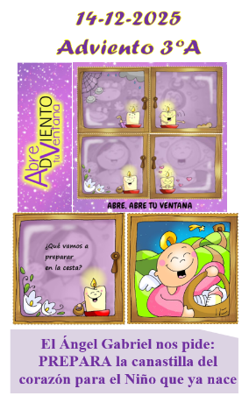
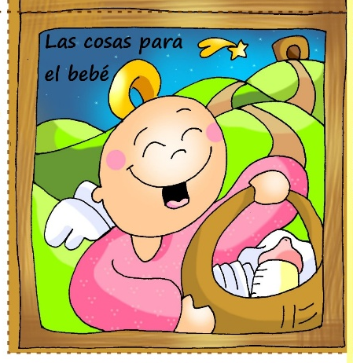
MISA CON NENOS

14 de DECEMBRO de 2025

ADVENTO-3ºC
Mateo 11,2-11: “Ide anunciar a Xoán o que estades vendo: os cegos ven,
e os coxos andan”.
Mensaxe: O Anxo Gabriel pídenos PREPARA o enxoval do corazón para o Neno que xa nace,
convértese en bolboreta.

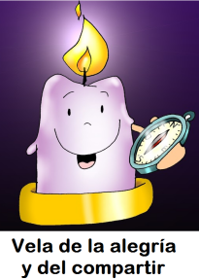
1. MONICIÓN DE ENTRADA
Irmáns e irmás: A Eucaristía deste terceiro domingo de advento convídanos á alegría porque Xesús, a Luz do Nadal, xa está moi preto. Hoxe, ao abrir un pouco máis a xanela da nosa vida, descubrimos a Gabriel, o mensaxeiro da Boa Noticia. El lémbranos que o Señor vén, que María prepárase, e que nós tamén debemos preparar o “enxoval” do corazón para acoller ao Salvador. Como? Levando a boa noticia da salvación aos pobres, compartindo e vendando os corazóns dos corazóns que sofren.
SAÚDO DO SACERDOTE: -Xesús, o Señor, que vén traernos a alegría e a paz, estea convosco.

2. COROA DE ADVENTO (ORACIÓN PARA ACENDER O 3º CIRIO DE ADVENTO)
SACERDOTE: Agora acenderemos o terceiro cirio da coroa de Advento, no noso camiño cara ao Nadal e mentres o facemos, diriximos ao Señor esta oración. (Acéndese o 3º cirio):
Señor Xesús,
hoxe abrimos aínda máis a xanela do Advento
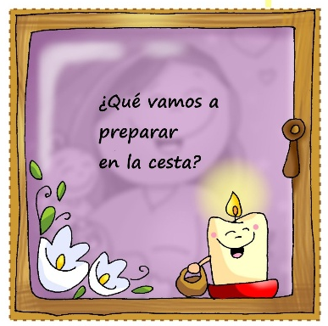
para que entre a túa luz de alegría.
Xa espertamos con Noé
e empezamos a cambiar con Juan Bautista.
Agora queremos que naza en nós
a alegría verdadeira, esa que vén só de Ti.
Acendemos o terceiro cirio
como un pequeno lume de esperanza,
porque a túa luz xa é máis grande que a nosa escuridade
e convídanos a alegrarnos porque os signos do teu Reino
Xa están entre nós.
Señor Xesús, fai que esta luz alegre
e prepare o noso corazón para a túa chegada.
Ven, Señor Xesús,
e acende en nós a alegría que non se apaga.
TODOS: Ven, Señor Xesús, e acende en nós a alegría que non se apaga.
Canto: “Ven Salvador, ven sen tardar”… ou “Maranatha, ven Señor Xesús”…

3. SÚPLICAS DE PERDÓN (pódese suprimir cando se acende o cirio de Advento)
Xesús quere entrar, pero ás veces non lle abrimos. Por iso, pedímoslle perdón:
• Señor: cando chamas á nosa porta, ás veces nin te escoitamos. Por iso dicímosche. Señor, ten piedade de nós.
• Señor: Ti vives nos pobres e necesitados, pero ás veces nin nos damos conta. Por iso dicímosche. Cristo, ten piedade de nós.
• Señor: Non te vemos nos demais porque miramos demasiado ás cousas materiais. Por iso dicímosche. Señor, ten piedade de nós.

4. MONICIÓN ÁS LECTURAS
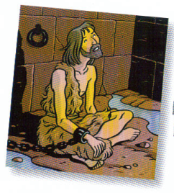
Neste domingo chégannos con forza tres grandes mensaxes: alegría, paciencia, compartir. Os xudeus foron deportados lonxe da súa terra pero un día obtiveron permiso para volver; o profeta Isaías anímaos a que regresen e esquezan todos os temores. No evanxeo Xesús proclama que coa súa vinda os cegos ven e os coxos andan, o mundo está a cambiar, chega o reino. O apóstolo Santiago úrxenos á fortaleza e á paciencia ante a vinda do Señor.

5. ORACIÓN DOS FIEIS
Oremos ao Deus do amor, da misericordia e o consolo, dicindo: -Ven, Señor, Xesús.
- Pola Igrexa. Para que, como dicía o profeta Isaías, sexa sempre mensaxeira de boas noticias, leve consolo aos pobres, esperanza aos que sofren e alegría a todos os corazóns. R/.
- Polos que gobernan as nacións. Para que o Espírito do Señor, que anuncia a liberación e a xustiza, inspire decisións que protexan aos débiles e fagan brotar a paz verdadeira. R/.
- Polos que viven sen alegría. Polos enfermos, os que están sos, os que senten cansos ou sen futuro. Que o vento do Advento limpe as súas sombras e lles traia consolo, forza e luz. R/.
- Polas nosas familias e comunidades. Para que saibamos abrir a xanela do corazón, limpar o que estorba e preparar con sinxeleza o “enxoval” para acoller a Xesús con xestos de bondade, oración e agradecemento. R/.
- Por todos nós, reunidos nesta Eucaristía. Para que, como Xoán o Bautista, sexamos testemuñas da luz, xente que irradia esperanza e mantén acendida a alegría que Deus derrama na alma. R/.

Ven, Señor, Xesús, sálvanos das nosas escravitudes e chea de alegría os nosos corazóns. Por XNS.

6. PROCESIÓN DE OFRENDAS
- PANDEIRETA E GRILANDA: A alegría de que o Señor vén ao noso encontro, querémola simbolizar con esta pandeireta e grilanda de Nadal. Que nós sexamos altofalantes do que celebramos nestes días.
- ALIMENTOS: Con estes alimentos (arroz, mazás, turrón etc.), queremos dicirlle ao Señor que, un Nadal sen xustiza, sen amor, sen saír ao encontro dos demais, queda coxo. Que non esquezamos os máis pobres, o compartir con eles algo do noso (a través de Cáritas).
- PAN E VIÑO E A PALABRA “BELÉN”: Finalmente, levamos ao altar, o que a palabra “Belén” significa: O PAN que necesitamos para ser mellores, o pan do Señor, o pan e o viño da Eucaristía.

7. BENDICIÓN DAS IMAXES DO NENO XESÚS
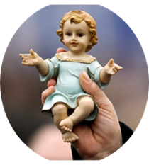
(En moitos lugares facemos a bendición do Neno Xesús que nenos e maiores traen dos seus beléns
para colocalos logo nos seus fogares. Antes da bendición o sacerdote bendí as imaxes
con esta ou outra oración)
SACERDOTE: -Deus, Pai noso, ti amáchesnos tanto, que nos mandaches o teu Fillo único Xesús, nacido da Virxe María, para salvarnos e guiarnos de novo a ti.
Pedímosche que, coa túa bendición, estas imaxes de Xesús, que está a piques de vir a nós, sexan nos nosos fogares signo da túa presenza e do teu amor.
Pai bo, bendinos tamén a nós, os nosos pais, as nosas familias e os nosos amigos.
Abre o noso corazón, para que recibamos a Xesús con alegría, para que fagamos sempre o que el nos pide e o vexamos en todos os que necesitan o noso amor.
Pedímoscho no nome de Xesús, o teu Fillo amado, que vén para dar ao mundo a paz.
El vive e reina polos séculos dos séculos.
TODOS: -Amén.

